Relatorio companhia aérea

27/09/22

Sumário

# 1 Introdução

A companhia FL teve voos de em media 101.143937 e desvio padrão 23.942809.

**Tabela**  - Origem voos

| **origem** | **n** |
| --- | --- |
| LGA | 3,260 |

Na tabela pode se verificar bla bla.

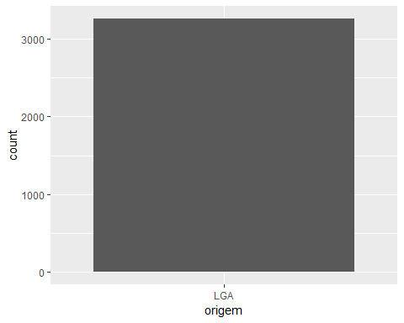

TRUE